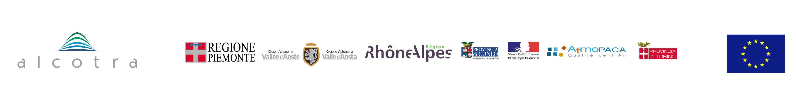
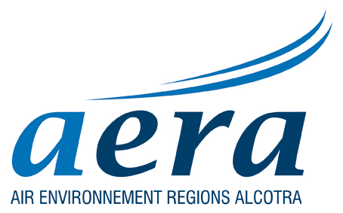

Progetto Strategico “AERA”
Scheda di iscrizione
al Convegno:
“Comunicare la qualità dell’aria
Informazione, buone pratiche e processi partecipativi”

4 Maggio – Sala Nautilus
Acquario di Genova

NOME:
COGNOME:
ENTE:
RUOLO:
INDIRIZZO E-MAIL:
TELEFONO:

Organizzazione: Regione Liguria – Dip. Ambiente Servizio Aria e Clima
Segreteria del Convegno: Liguria Ricerche spa
Per invio iscrizioni ed informazioni contattare:
info@aera-alcotra.eu
n° tel +0039 010 5488644
n° fax +0039 010 5488425
www.aera-alcotra.eu

